【2022】第13期
江门市江海区工商业联合会办公室编 2022年6月17日

全力以赴，当好服务非公有制经济的助手
——江海区工商联持续开展暖企安商活动

今年以来，各级党委政府高位推动，部署暖企安商工作，制定推行一系列暖企惠企政策和稳岗用工措施。区工商联紧紧围绕中心工作，立足服务企业职能，努力当好政府管理和服务民营企业的助手，持续深入开展暖企安商行动，全力以赴助力我区民营企业健康发展。
一、主动“送政策上门”，尽心贴心做好企业服务
从3月起，区工商联不间断开展执委会员企业走访慰问，深入公司厂区“送政策上门”，面对面了解企业的“急难愁盼”问题，宣传讲解最新惠企政策，倾听收集企业诉求，形成企业问题和建议清单，联系相关职能部门协调解决。截止目前已走访企业超过40家次。每到一处，都认真听取企业家心声、真正了解企业实况，鼓励坚定发展信心，在互动交流中增强了广大会员企业的向心力和凝聚力。
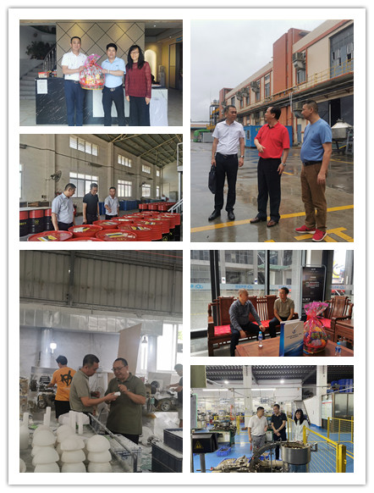

二、用实“诉求响应平台”，快捷精准暖企惠企安企
6月14日下午，区工商联联合市政务服务数据管理局共同举办“暖企惠企”座谈会，重点宣讲推介“江门市中小微企业诉求快速响应平台”，邀请了市人大代表、市政协委员，民主党派、商协会和企业家代表参加。
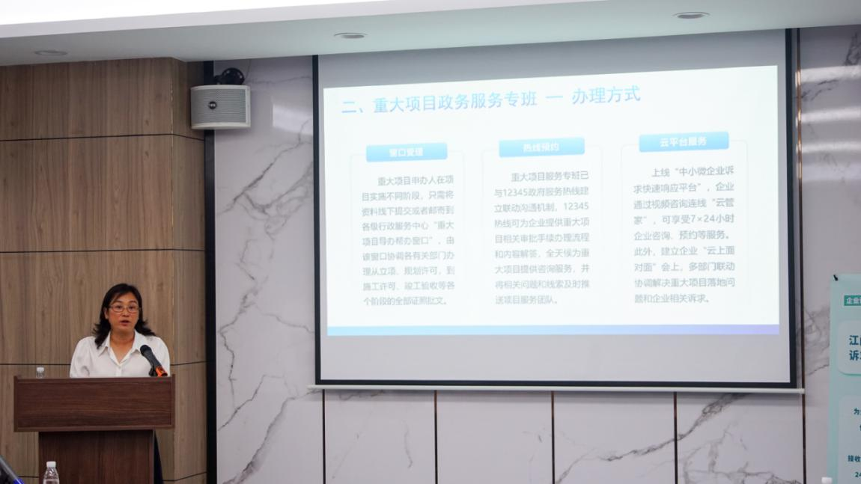
座谈会上，市政务服务数据管理局介绍了诉求快速响应平台、重大项目专班和“粤系列”平台，市工业和信息化局讲解了《江门市中小微企业服务月活动实施方案》，市税务局宣讲了所得税最新优惠政策。与会代表纷纷献言，对各类惠企平台的应用推广和相关优惠措施的落地落实提出了不少宝贵的意见和建议。
会上，针对企业家代表区岳高现场提出的“粤湾云谷产业园不动产权证办理遇阻”问题，立即启动中小微企业诉求快速响应机制，重大项目政务服务专班即时介入。不到24小时，服务专班已联同相关职能部门到该企业现场办公，协调解决实际问题，企业诉求得到及时回应。
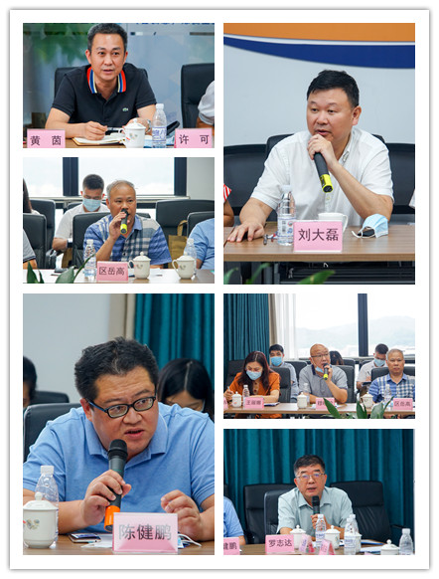
三、宣讲“稳增长148条”，打通政策落实最后一公里
区工商联领导班子聚焦党委政府工作重点，认真组织学习《江门市贯彻落实国务院<扎实稳住经济的一揽子政策措施>实施方案》，迅速发动属下各商协会广泛宣传，通过官方网站、微信公众号和工作群，第一时间将稳增长148条政策措施传达到所有会员企业。6月15日下午，区工商联联合江海区个体私营企业协会举办“解读稳增长148条政策措施宣讲会”，向中小微企业代表深入宣讲解读《方案》，现场解答企业疑问，帮助企业用好用活优惠政策，最大限度享受政策红利，让各项政策措施发挥应有的作用。
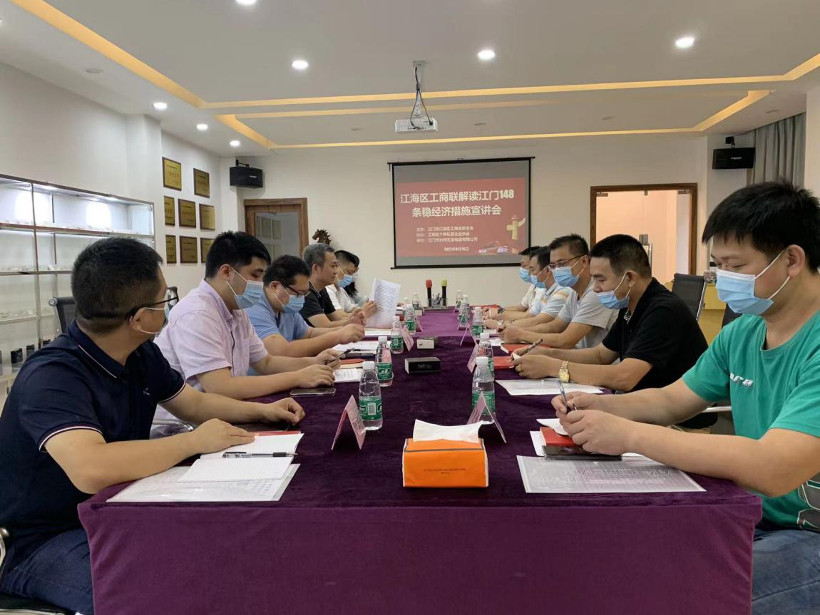
许可同志表示，稳增长 148条政策措施的出台，体现了党和政府对中小微企业发展的关心关注，政策措施有力度、有广度、有温度。希望区个体私营企业协会发挥应有指导引领作用，鼓励广大中小微会员企业坚定发展信心，用好用活政策，抢抓机遇发展。
走访暖企不停步，用心服务显温度。接下来，区工商联将进一步加强走访调研，靠前服务，主动了解企业所需，积极协调解决企业发展过程中遇到的困难和问题。联合其他职能部门举办更多政策宣讲会、座谈会，将各级党委政府最新惠企政策宣传到位、落实到位、执行到位，形成助企纾困的强大合力。同时进一步用好企业诉求快速响应机制，推动中小微企业合理诉求件件有回应、件件得落实，助力我区民营企业健康发展，继续为推动我区经济社会高质量发展作出新的更大贡献。

报：市工商联、区委统战部
送：区领导志华同志
江门市江海区工商联办公室 2022年 6月17日 印发

